ЭКСПЕРТНОЕ ЗАКЛЮЧЕНИЕ
по итогам независимого технического и функционального аудита
Портал «Реестр обязательных требований в сфере предпринимательства»
https://rsp.gov.kz
Дата проведения: 1 августа 2026 г.
Метод: воспроизведение реального пользовательского сценария в полноценном браузере (Chromium 141 / Playwright)

Содержание

1. Методология и техническая настройка
Важное методологическое замечание. Все выводы основаны исключительно на фактически воспроизведённом поведении сайта в браузере, зафиксированных сетевых запросах, HTTP-кодах ответов и скриншотах. Выводы не делались заранее.
Параметр | Значение
Браузер | Chromium 141 (headless), драйвер Playwright
Исполнение JavaScript | Полное (waitUntil: domcontentloaded + networkidle)
Редиректы | Разрешены и зафиксированы
Сетевой анализ | Перехват всех ответов, экспорт HAR (session.har, 456 КБ)
Локали | Проверены обе версии — /ru и /kz
Объём выборки | 80 карточек регуляторных актов (стр. 1–8) + целевые поисковые запросы; проверено более 20 различных документов (кодексы, законы, подзаконные акты)
Техническая деталь воспроизводимости. При работе через сетевой шлюз аудита Chromium по умолчанию не устанавливал TLS-соединение (сброс на этапе TLS 1.3 ClientHello — ERR_CONNECTION_RESET). Диагностика через net-log показала причиной крупный постквантовый ClientHello. Решение — принудительное ограничение --ssl-version-max=tls1.2. Это особенность среды аудита, а не дефект портала.

2. Общий обзор портала (архитектура)
Характеристика | Результат наблюдения
Заголовок | «Реестр обязательных требований в сфере предпринимательства»
Веб-сервер | Apache/2.4.58 (Ubuntu)
Платформа | PHP/Laravel (cookies XSRF-TOKEN, rchl_session; шаблоны Blade)
Тип приложения | Классический серверный рендеринг (SSR), НЕ SPA
Фронтенд-фреймворк | React/Vue/Angular/Inertia/Next/Nuxt/Livewire не обнаружены; используется jQuery
API | Публичный REST/JSON API не используется. XHR/fetch при работе с карточками — ноль. Данные встроены в HTML
Маршрутизация | Серверная (/ru, /ru?page=N, /ru/search?q=)
Локализация | / → 302 → /kz; переключатель RU/KZ
Разделы портала. Портал объединяет несколько независимых реестров. Дефект относится только к разделу «Регуляторные акты» (собственно реестр требований); прочие реестры внутренних IP-ссылок не содержат.
Раздел | Всего записей | Отношение к требованиям
РЕГУЛЯТОРНЫЕ АКТЫ (предмет аудита) | 2 803 | Реестр обязательных требований
Проверки бизнеса | 17 988 | Списки/графики проверок
РСП (субъекты предпр.) | 2 852 180 | Отдельный реестр
РССП (соц. предпр.) | 835 | Отдельный реестр
РСРО (саморег. орг.) | 135 | Отдельный реестр
РДПО (доверенное ПО) | 759 | Отдельный реестр
РМГП (меры господдержки) | 131 | Отдельный реестр
РНПО (неправит. орг.) | 6 395 | Отдельный реестр
Где реально хранятся сведения. Раздел «Регуляторные акты» хранит только: (1) наименование акта, (2) метку статуса, (3) гиперссылку на текст акта во внешней системе. Сам текст обязательных требований в реестре не хранится.

3. Пользовательский сценарий (карточка → «Подробнее»)
Каждый акт представлен блоком .registry-item. Кнопка «Подробнее»/«Данные» — это JS-аккордеон: она не ведёт на отдельную страницу и не выполняет сетевых запросов, а лишь раскрывает уже присутствующую в HTML таблицу.
Раскрытая таблица содержит колонки: Регуляторный акт | ОКЭД | Досье | Регуляторный орган | Статус | Срок проведения анализа. Фактическое наполнение по всем 80 карточкам:
Поле | Фактическое состояние
Регуляторный акт | Гиперссылка на текст — в подавляющем большинстве ведёт на внутренний IP
ОКЭД | Пусто (в исходном HTML закомментировано)
Досье | Пусто
Регуляторный орган | «Отсутствует» / пусто
Статус | «Действующий» (единственное встреченное значение — 2 011 из 2 011 строк)
Срок проведения анализа | Пусто
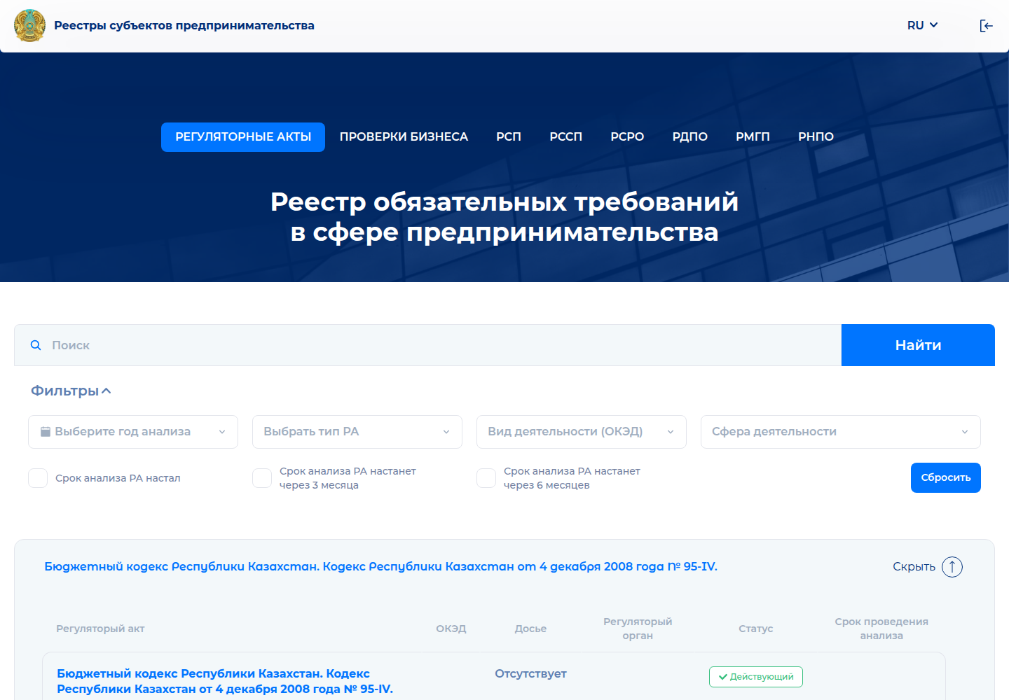
Скриншот 1. Раскрытая карточка акта: метаданные пусты, «Регуляторный орган» — «Отсутствует», статус — «Действующий».

4. Проверка ссылок и содержимого

4.1. Куда ведут ссылки требований (по 80 документам, 2 692 ссылки)
Категория назначения | Ссылок | Доля | Достижимо извне
Внутренний IP 10.61.42.188 (зеркало ИПС «Әділет») | 1 317 | 48,9 % | НЕТ
Внутренний IP 10.61.41.253 (внутр. client-система) | 1 044 | 38,8 % | НЕТ
adilet.zan.kz (публичный) | 328 | 12,2 % | Да
rsp.gov.kz (битые self-ссылки) | 3 | 0,1 % | 404
Итого: 2 361 из 2 692 ссылок (≈ 87,7 %) ведут на приватные IP-адреса RFC 1918 (10.0.0.0/8), не маршрутизируемые в публичной сети. На главной странице картина аналогична: из 1 262 ссылок 903 (≈ 72 %) — на внутренние IP. Проблема сквозная и охватывает кодексы, законы, постановления и приказы.

4.2. Фактическая проверка достижимости (в браузере)
Тест | Результат в браузере | URL-хост | HTTP
Внутр. IP (зеркало Әділет) | ERR_TUNNEL_CONNECTION_FAILED — «This site can’t be reached» | 10.61.42.188 | —
Внутр. IP (client-система) | ERR_TUNNEL_CONNECTION_FAILED | 10.61.41.253 | —
Публичный Әділет | Загружается: «ЭКОЛОГИЧЕСКИЙ КОДЕКС… ИПС "Әділет"» | adilet.zan.kz | 200
Искажённая self-ссылка | Страница «404 NOT FOUND» | rsp.gov.kz | 404
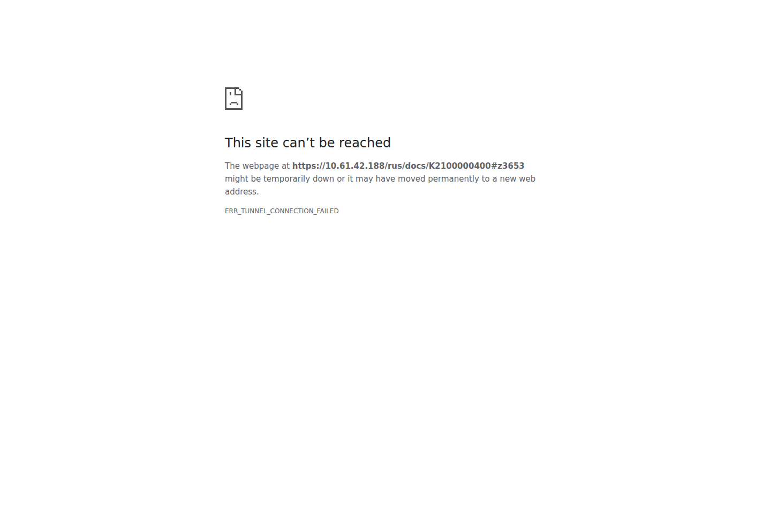
Скриншот 2. Переход по ссылке требования на внутренний IP 10.61.42.188 → ERR_TUNNEL_CONNECTION_FAILED.
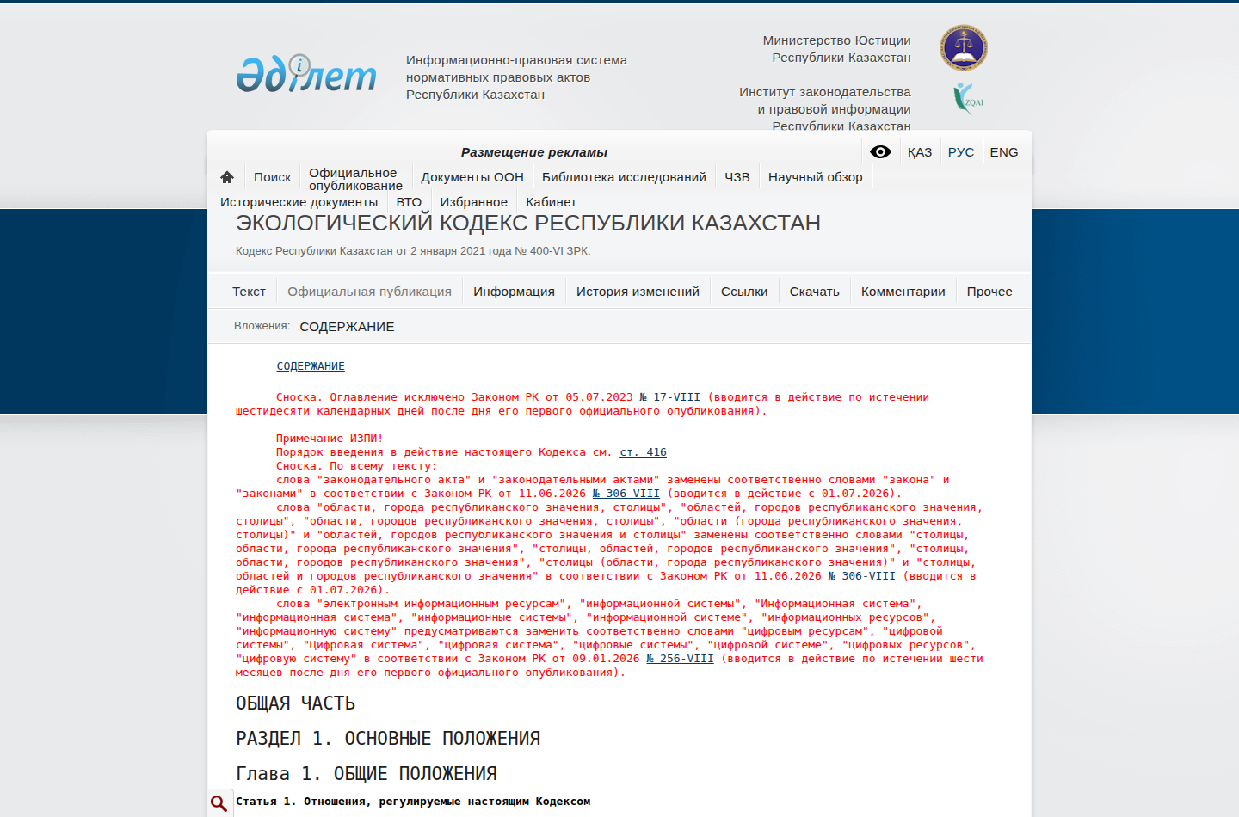
Скриншот 3. Для сравнения: публичный adilet.zan.kz открывается (HTTP 200).

Скриншот 4. Битая self-ссылка (утерян префикс https://) → HTTP 404.
Природа внутренних адресов. 10.61.42.188 и 10.61.41.253 — частные адреса ведомственной сети, недостижимые для любого пользователя вне государственного интранета. Со стороны среды аудита обращение блокируется с явной причиной private_dest_ip (HTTP 403), что подтверждает их приватную природу.

4.3. Содержимое: хранит ли реестр сами требования?
Нет. Реестр не содержит текста обязательных требований и выступает указателем (каталогом) ссылок: наименование акта → внешняя ссылка. При этом 87,7 % ссылок ведут на недоступные извне адреса; 12,2 % дублируют публичный adilet.zan.kz; добавленной ценности карточка не даёт.

5. Таблица проверенных документов (25 из 80)
Формат ячейки «Назначение ссылок»: хост : количество ссылок в карточке.
# | Тип | Документ (сокр.) | Ссылок | Назначение ссылок
1 | Кодекс | Бюджетный кодекс РК (№ 95-IV) | 1 | 10.61.42.188
2 | Кодекс | Земельный кодекс РК | 4 | 10.61.42.188
3 | Кодекс | Экологический кодекс РК | 531 | 10.61.42.188:199; 10.61.41.253:54; adilet:276; битые:2
4 | Кодекс | О здоровье народа и системе здравоохранения | 119 | 10.61.42.188
5 | Кодекс | О недрах и недропользовании | 182 | 10.61.42.188
6 | Кодекс | О таможенном регулировании в РК | 378 | 10.61.41.253 (все)
7 | Кодекс | Гражданский процессуальный кодекс | 1 | 10.61.42.188
8 | Кодекс | Предпринимательский кодекс | 64 | 10.61.42.188:12; adilet:52
9 | Кодекс | Уголовно-процессуальный кодекс | 1 | 10.61.42.188
10 | Кодекс | Гражданский кодекс (Особенная часть) | 1 | 10.61.42.188
11 | Кодекс | Об административных правонарушениях (КоАП) | 4 | 10.61.41.253:2; 10.61.42.188:2
12 | Кодекс | Водный кодекс РК | 83 | 10.61.42.188
13 | Кодекс | Лесной кодекс РК | 118 | 10.61.42.188
14 | Кодекс | Налоговый кодекс РК | 591 | 10.61.41.253:590; битые:1
15 | Кодекс | Уголовно-исполнительный кодекс | 1 | 10.61.42.188
16 | Кодекс | Уголовный кодекс РК | 1 | 10.61.42.188
17 | Кодекс | Гражданский кодекс РК | 1 | 10.61.42.188
18 | Кодекс | Трудовой кодекс РК | 122 | 10.61.42.188
19 | Кодекс | О браке (супружестве) и семье | 214 | 10.61.42.188
20 | Закон | О растительном мире | 1 | 10.61.42.188
21 | Закон | О развитии агломераций | 1 | 10.61.42.188
22 | Закон | О восстановлении платёжеспособности и банкротстве | 1 | 10.61.42.188
23 | Закон | О контроле специфических товаров | 42 | 10.61.42.188
24 | Закон | О геодезии, картографии и простр. данных | 1 | 10.61.42.188
25 | Закон | Об объёмах трансфертов общего характера | 1 | 10.61.42.188
Все 25 документов имеют статус «Действующий». Поисковыми запросами дополнительно подтверждено наличие подзаконных актов: приказы — 1 773, постановления — 97, указы — 8; их ссылки ведут преимущественно на тот же 10.61.42.188.

6. Таблица ошибок
№ | Тип проблемы | Пример | Результат
E-1 | Ссылки на внутренний IP | 10.61.42.188/rus/docs/K2100000400#z3653 | ERR_TUNNEL_CONNECTION_FAILED
E-2 | Ссылки на внутренний IP | 10.61.41.253/client/#!/doc/117004/rus/29769 | ERR_TUNNEL_CONNECTION_FAILED
E-3 | Битая self-ссылка (утерян https://) | rsp.gov.kz/adilet.zan.kz/rus/docs/K2100000400 | HTTP 404
E-4 | Искажённая ссылка (мусорная конкатенация) | rsp.gov.kz/%D0%BC%D1%8Fhttps://10.61.41.253/... | HTTP 404 (1 редирект)
E-5 | Незаполненные метаданные | ОКЭД / Досье / Орган / Срок анализа | Пусто / «Отсутствует»
E-6 | Раскрытие внутренней инфраструктуры | Приватные IP в публичном HTML | Утечка топологии сети
Циклических редиректов не обнаружено. Ссылки на localhost не обнаружены. Основной класс — недостижимые внутренние адреса и отсутствие содержимого.

7. Перечень редиректов
Исходный URL | Цепочка | Итог
rsp.gov.kz | 302 → rsp.gov.kz/kz → 200 | Норма (локаль)
adilet.zan.kz/rus/docs/K2100000400 | 200 (без редиректов) | Работает
rsp.gov.kz/adilet.zan.kz/rus/docs/… | 404 (без редиректов) | Битая
rsp.gov.kz/%D0%BC%D1%8Fhttps://10.61.41.253/… | 1 редирект → /public/… → 404 | Битая
10.61.42.188/… , 10.61.41.253/… | Соединение не устанавливается | Недостижимо

8. Сетевой анализ (Network)
- При открытии главной и раскрытии карточек XHR/fetch-запросов — 0. Данные полностью встроены в HTML при серверном рендеринге.
- Внешние хосты при загрузке страницы: rsp.gov.kz (свой), fonts.googleapis.com, fonts.gstatic.com (Google Fonts). Иных сторонних сервисов не зафиксировано.
- Полный HAR-файл сессии сохранён (evidence/session.har).
- Признаков публичного API (REST/GraphQL/JSON) не обнаружено — интеграция и выгрузка данных внешними потребителями невозможны.
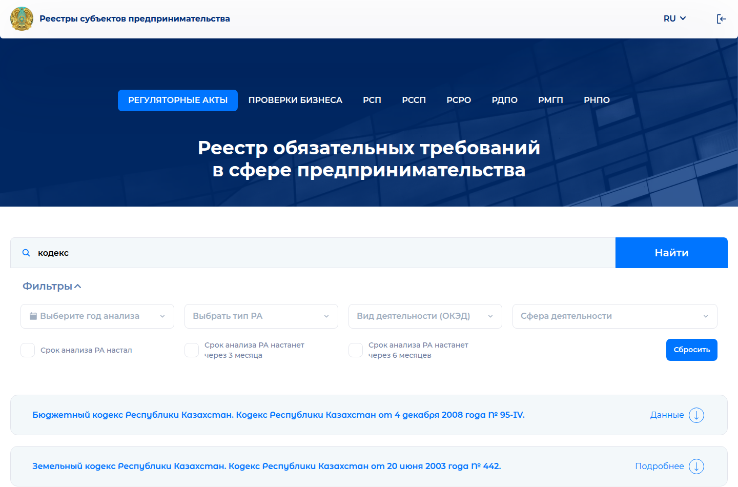
Скриншот 5. Работающий поиск с фильтрами (год анализа, тип РА, ОКЭД, сфера деятельности).

9. Соответствие назначению и архитектурный аудит

9.1. Возможности, ожидаемые от Реестра обязательных требований
Ожидаемая возможность | Наличие | Комментарий
Само обязательное требование (текст) | НЕТ | Хранится только ссылка
Источник (норма/акт) | частично | Ссылка есть, но в 87,7 % недостижима
Статус актуальности | частично | Только метка «Действующий»
Сведения о контролирующем органе | НЕТ | «Отсутствует» / пусто
Связь с проверками | НЕТ | Привязки к конкретному требованию нет
История изменений | НЕТ | Не обнаружена
Редакции требований | НЕТ | Не обнаружены
ОКЭД / сфера / досье | НЕТ | Поля пусты

9.2. Архитектурные выводы
- Хранение данных: тексты требований в системе не хранятся; реестр — это индекс ссылок.
- Reverse proxy / переписывание ссылок: отсутствует нормализация — внутренние адреса 10.61.x.x попадают в публичный HTML «как есть».
- Признаки незавершённости / тестовой инфраструктуры: налицо. Наиболее вероятные причины — ошибочная публикация внутренних данных в открытый контур; незавершённая настройка reverse proxy; остатки тестового окружения (жёстко зашитые IP); разнородность источников (два внутренних узла + adilet) без унификации.

10. UX-аудит (глазами пользователя)
Вопрос | Ответ по итогам сценария
Можно ли быстро найти требование? | Найти акт — да (поиск и фильтры работают). Найти само требование — нет.
Понятно ли, что происходит после «Подробнее»? | Частично: раскрывается таблица с почти пустыми полями и ссылкой.
Ощущение постоянного ухода с портала? | Да — целевое действие всегда уводит на внешний ресурс.
Есть ли ценность против прямого поиска в Әділет? | Практически нет; в 87,7 % случаев переход завершается ошибкой.

11. Реестр или каталог ссылок?
Вывод: в части «Регуляторные акты» текущая реализация является каталогом (индексом) ссылок на внешние нормативные документы, а не полноценным Реестром обязательных требований.
- Сам текст обязательного требования в системе не хранится.
- 87,7 % ссылок ведут на недостижимые внутренние IP → для внешнего пользователя это «мёртвый» каталог.
- Ключевые атрибуты требования (орган, связь с проверками, история, редакции, ОКЭД, досье) не заполнены.
- Работающие ссылки (12,2 %) лишь дублируют публичный adilet.zan.kz.

12. Итоговая экспертная оценка (10-балльная шкала)
Критерий | Оценка | Кратко
Функциональность | 2 / 10 | Целевая функция неисправна в ~88 %
Полнота реализации | 2 / 10 | Нет текста, пустые метаданные, битые ссылки
Качество архитектуры | 2 / 10 | Внутренние IP в HTML, нет нормализации, нет API
Пользовательский опыт (UX) | 2 / 10 | Постоянный уход и обрыв на ошибке
Соответствие назначению Реестра | 1 / 10 | Каталог ссылок, а не реестр требований
Техническое качество реализации | 3 / 10 | Стек стабилен, но грубые дефекты
Соответствие принципам современных гос ИС | 2 / 10 | Нет API/выгрузки, немаршрутизируемые адреса
Интегральная оценка | ≈ 2,0 / 10 | Не выполняет назначение для внешнего пользователя

13. Технические причины и рекомендации

13.1. Причины
- Публикация в открытый контур ссылок, сформированных для внутренней сети (жёстко зашитые приватные IP).
- Отсутствие слоя нормализации/reverse-proxy, переписывающего внутренние адреса в публичные (adilet.zan.kz).
- Импорт данных из нескольких разнородных систем без унификации и валидации URL — отсюда битые/искажённые ссылки.
- Модель «каталог ссылок» вместо «хранилище требований».

13.2. Рекомендации (по приоритету)
- Немедленно заменить все ссылки 10.61.42.188/… и 10.61.41.253/… на публичные adilet.zan.kz/… (устранит ~88 % неработающих ссылок).
- Устранить утечку внутренней топологии сети (приватные IP в публичном HTML) — как дефект информационной безопасности.
- Внедрить автоматическую валидацию ссылок (link-checker) в конвейер публикации и регулярный мониторинг 4xx/недостижимых узлов.
- Исправить генерацию URL в шаблонах (потеря префикса https:// и мусорная конкатенация).
- Наполнить обязательные атрибуты: контролирующий орган, ОКЭД/сфера, срок анализа, история и редакции.
- Перейти от «каталога ссылок» к хранению структурированного текста требований с прослеживаемостью «требование ↔ норма ↔ проверка».
- Предоставить открытый API/выгрузку (машиночитаемые форматы).

